Svenska Teatern, Norra esplanaden 2, Helsingfors
http://www.svenskateatern.fi
Lehdistötiedote 8.11.2019 – vapaa julkaistavaksi klo 11.00

Svenska Teaternin seuraava suurmusikaali houkutteli 600 hakijaa
Josefin Silén sai Mary Poppins:in roolin

- Suuren roolin näytteleminen Svenska Teaternin Suurella näyttämöllä on pitkään ollut unelmani, joten Mary Poppins:in kaltaisen ikonisen roolin saaminen tuntuu aivan maagiselta, sanoo Josefin SIlén, joka on kasvanut Espoon Suvisaaristossa.

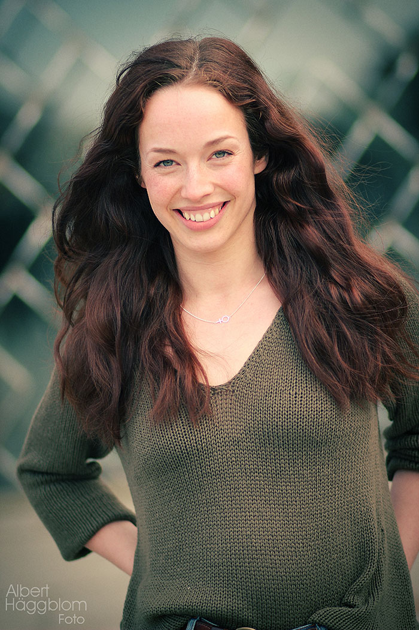
Josefin Silén valittiin rooliin kovan kilpailun myötä. Yli 600 näyttämötaiteilijaa haki musikaalin eri rooleja. Heistä 150 kutsuttiin koe-esiintymiseen, jonka jälkeen pääosien ehdokkaat kuvattiin Lontoon musikaalimoguli Cameron Mackintoshin hyväksyntää varten.

- Vaatimukset legendaarisen Mary Poppins:in roolin esittämiseen ovat hyvin korkeat. Pitää olla karismaattinen ja persoonallinen sekä näytellä suurella sydämellä, sanoo musikaalin ohjaaja Markku Nenonen.

Kaikki näyttelijät 23 rooliin ovat yhtä lukuun ottamatta valittu. Muut näyttelijät esitellään myöhemmin, mutta nyt voimme jo paljastaa, että Josefin Silén esittää maailman tunnetuinta “supernannyä”.

Josefin Silén on 25 vuotias ja näyttelee paraikaa Esmeraldan roolia Tampereen Teatterin Notre Damen kellonsoittaja -musikaalissa. Hän on valmistunut Göteborgin näyttämö- ja musiikkitaiteen korkeakoulusta, joka kuuluu Pohjoismaiden johtaviin musikaalikoulutuksiin. Tätä ennen hän opiskeli kaksi vuotta saman kaupungin Balettakademin -koulussa. Hän on myös kouluttautunut Lontoossa West End Stage- sekä Guild Hall School of Music and Drama -kouluissa, jälkimmäisessä Acting in Musical Theatre -ohjelmassa sekä Fitzmaurice Voice Work -koulutuksessa.

- Odotan innolla tämän mystisen hahmon omaksumista ja kirja- ja elokuvaversioiden yhdistelemisen haastetta. Kun koe-esiintymisprosessin kuvauksissa sain ylleni Maijan vaatteet, meikit ja hiukset liikutuin nähdessäni itseni peilistä, “Siinähän on Maija Poppanen!”, sanoo Silén.

Lue lisää Josefin Silénistä hänen kotisivuiltaan.

Lisää musikkaalista

Svenska Teaternin uudesta suurmusikaalista tulee jotain aivan erityistä
Mary Poppins lentää Helsinkiin

Maija Poppanen saa ensi-iltansa Svenska Teaternissa syksyllä 2020. Panostamme suuresti tunnettuun, kokonaisen maailman hurmanneeseen perhemusikaaliin, jota ei kuitenkaan koskaan aikaisemmin ole esitetty ruotsiksi Suomessa. Svenska Teaternin yleinen lipunmyynti alkaa 20. marraskuuta, mutta jo kolme päivää ryhmävarauksen avautumisen jälkeen yli 6000 lippua on varattu.

Maailman ensimmäisestä ”supernannysta” kertova musikaali sai ensi-iltansa Lontoossa 2004, jonka jälkeen sitä esitettiin New Yorkin Broadwaylla. Mary Poppins on voittanut 44 suurta teatteripalkintoa ympäri maailmaa unohtumattomilla lauluillaan ja sokaisevilla tanssinumeroillaan. Lumoava tarina on vanginnut sukupolvia.

- Olen todella ylpeä ja iloinen, että olemme saaneet oikeudet tähän hienoon musikaaliin. Tulemme antamaan yleisöllemme fantastisen seikkailun maagisella tunnelmalla niin nuorille kuin vanhoillekin, sanoo teatterinjohtaja Joachim Thibblin, joka kävi Lontoossa tapaamassa Sir Cameron Machintoshia musikaalin esittämislupaa varten.

Mary Poppins -musikaali perustuu P.L. Traversin kirjoihin ja Walt Disneyn klassiseen Mary Poppins -elokuvaan. Perhemusikaali ilahdutti Broadway-yleisöä yli 2500 esityksen verran ja vastaanotti yhdeksän Olivier- ja seitsemän Tony-ehdokkuutta, mukaan lukien ”Best Musical”. Vain muutama päivä sitten uusi Maija Poppasen paluu -elokuva sai ensi-iltansa Suomessa.

Mary Poppinsin ohjaa Markku Nenonen, joka on saanut luottamuksen luoda aivan omanlainen versio alkuperäistuotannosta, niin sanottu non replica. Ainoastaan yksi teatteri Italiassa ja Svenska Teatern Helsingissä pystyy juuri nyt tarjoamaan yleisölleen Mary Poppins -perhemusikaalin. Maailman ensimmäisen ei-englanninkielisen non replica-version ensi-ilta nähtiin menestyksekkäästi Göteborgsoperan-teatterissa 2008, mutta musikaalia ei ole koskaan esitetty esimerkiksi Tukholmassa. Tämä luo Svenska Teaternille edellytykset houkutella paikalle ruotsalainen suuryleisö.

- On mukavaa, kun ei ole sidottuna konseptiin, jossa kaikki olisi päätetty etukäteen. Tulemme tekemään oman uniikin esityksen, mutta sen verran varovaisin käsin, että yleisö kuitenkin tunnistaa Mary Poppinsinsa, sanoo Markku Nenonen.

Kokoonpano:
Mary Poppins: Josefin Silén.
SvenskaTeatern

Svenska Teatern kutsui 600 hakijan joukosta 150 näyttelijää, tanssijaa ja laulajaa koe-esiintymisiin. Nyt suurin osa 23 näyttelijästä on valittu. Orkesteri koostuu 22 muusikosta sekä kapellimestarista. Yli 100 lasta hakivat näytelmään. 20 lasta aloittavat nyt Mary Poppins –teatterikoulua. Kuusi heistä valitaan produktioon ja jakaavat näytelmän lastenrooleja.

P.L. TRAVERSIN tarinoihin ja Walt Disneyn elokuvaan perustuva musikaali
Alkuperäinen musiikki ja sanoitukset: RICHARD M. SHERMAN ja ROBERT B. SHERMAN
Käsikirjoitus: JULIAN FELLOWES
Uudet laulut, musiikki ja sanoitukset: GEORGE STILES ja ANTHONY DREWE
Luotu yhteistyössä CAMERON MACKINTOSHIN kanssa
Alkuperäistuotanto: CAMERON MACKINTOSH ja THOMAS SCHUMACHER Disneylle

Tuotanto esitetään Music Theatre International (Europe):n puolesta.

Ensi-ilta Svenska Teaternin Suurella näyttämölla syyskuussa 2020 Lipunmyynti alkaa 20.11 2019. (ryhmämyynti ennakko 4.11)

Produktionen presenteras på uppdrag av Music Theatre International (Europe)

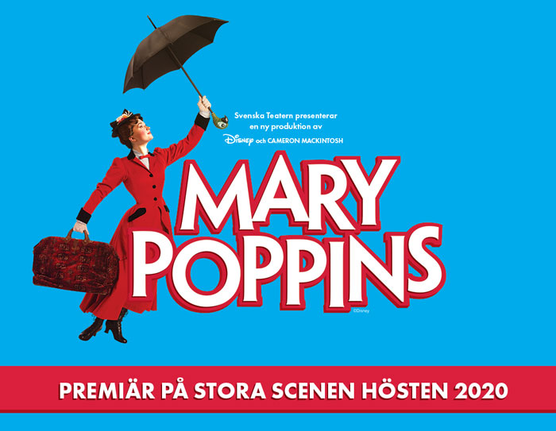

Lisää tietoja: David Lindström
press@svenskateatern.fi
puh: 050-5699207

